Publiczna Szkoła Podstawowa nr 14
im. Adama Mickiewicza w Opolu
Z NAUCZYCIELSKIEJ TEKI
NAUCZYCIELE NAUCZYCIELOM
Wybór, opracowanie, redakcja: Małgorzata Bidzińska
Żaden tekst zamieszczony w biuletynie
„Z nauczycielskiej teki” nie może
być przedrukowany i rozpowszechniany
w jakiejkolwiek formie bez zgody autora tekstu.
Autor: Agata Kolmas - Szlęg
OPOLE ROK SZKOLNY 2016 / 2017
SPRAWOZDANIE Z PRZEPROWADZENIA LEKCJI
Z ZAKRESU OCHRONY PRZYRODY, BIORÓŻNORODNOŚCI
ORAZ TRADYCJI ZAKŁADANIA I PROWADZENIA OGRÓDKÓW.
Miejsce: Publiczna Szkoła Podstawowa nr 14 im. Adama Mickiewicza w Opolu
Data: 02.11.2016
Klasa: III C
Prowadząca: Agata Kolmas-Szlęg
Przebieg zajęć:
WPROWADZENIE:
- Uczniowie obliczają wyniki i uzupełniają tabelę : BIORÓŻNORODNOŚĆ
2x8=…….Ó 96-48=…….D 27+64=……Ć 81:9=……R
36:6=……O 100-40=……Ś 35+15=……N 100:100=….. I
8x0=……B 23+32=……O 68-28=……R 5x5=…….N
45:1=……O 2x2x2x2x2=…….O 7x4=……Ż
0 | 1 | 6 | 9 | 16 | 24 | 25 | 32 | 40 | 45 | 48 | 50 | 55 | 60 | 91

- Wyjaśnienie przez nauczyciela pojęcia poprzez pokaz o bioróżnorodności
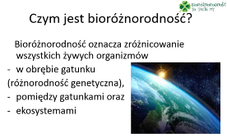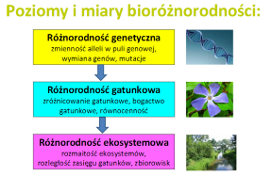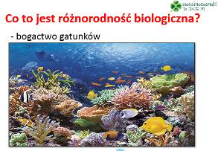
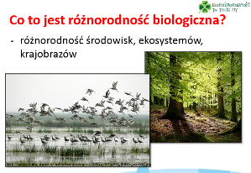
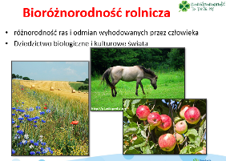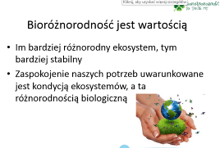

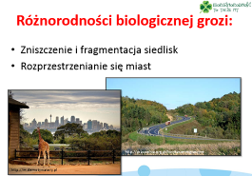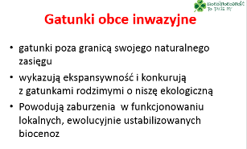

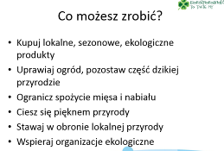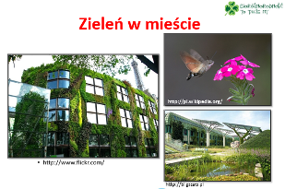

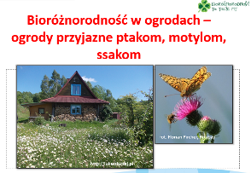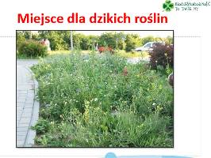

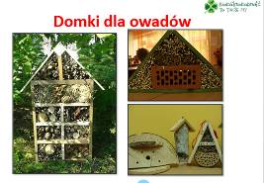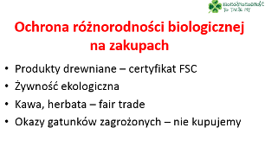
- Nauczyciel przybliża uczniom problematykę ochrony gatunków rzadkich i zagrożonych znajdujących się na terenie Opola i województwa opolskiego z wykorzystaniem Internetu:
https://pl.wikipedia.org/wiki/Pomniki_przyrody_w_Opolu
https://www.youtube.com/watch?v=HxupY4V2npk rośliny i zwierzęta chronione w woj. Opolskim

- Praca uczniów w grupach. Każda grupa otrzymuje puzzle o innej tematyce: owoce, warzywa, kwiaty, narzędzia ogrodnicze, ogródek, zioła,
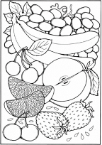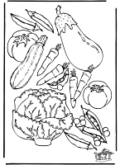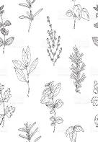

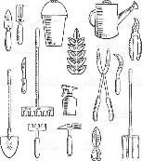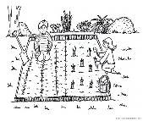
Każda z grup omawia obrazek i nazywa poszczególne elementy

- Nauczyciel przedstawia uczniom rodzaje ogrodów i ogródków.
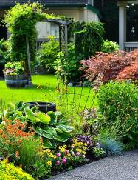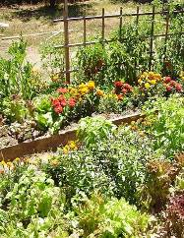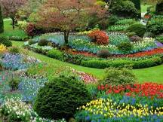
Ogródek przydomowy ogródek warzywny ogród miejski
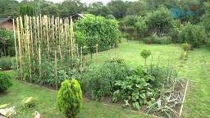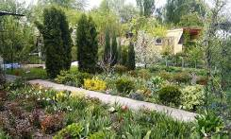
Ogródki działkowe
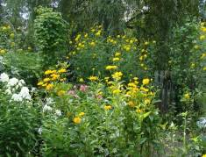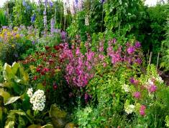
Ogród letni ogród kwiatowy

- Na podstawie schematu uczniowie omawiają jak należy zakładać ogródek przyszkolny
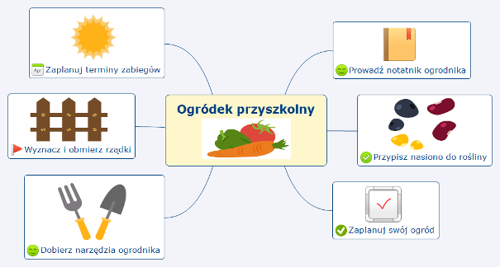

Uczniowie zastanawiają się co daje zakładanie ogródków i osobiste hodowanie warzyw i owoców, ziół i kwiatów. Weryfikują swoje wnioski z planszą wyświetloną na ekranie;
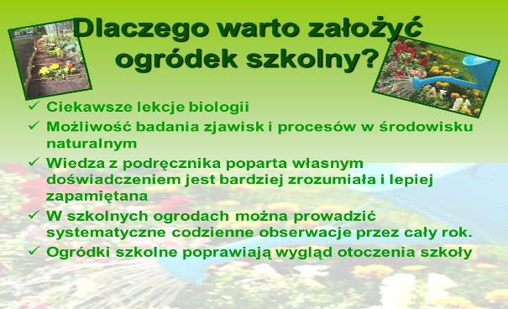

- Na zakończenie zajęć nauczyciel proponuje uczniom wykonanie plakatu promującego zakładanie ogródków przyszkolnych – kontynuacja na zajęciach plastycznych.

